

Modelamiento de la interfaz Biblioteca Virtual MD

Técnicas de Modelamiento de Software

Docente: Sandra Patricia Guevara

Presentado por:

David Fernando Vargas Castro Id:530584

Brian Steevens Zambrano Ch. Id:518329

Michael Daniel Murillo L. Id:534830

Bogotá D.C

04/12/2017

Índice

Introducción ……………………………………………………………………………. 3

Misión y Visión ………………………………………………………………………...

Objetivo general ……...……………………………………………………………….. 5

Objetivo específicos ...………………………………………………………………… 5

Organigrama ……………………………………………………………………………

Proceso de negocio ………………………………………………………………….

Proceso operativo …………………………………………………………………….

Valores de la organización ………………………………………………………….

Problema o necesidad ……………………………………………………………….. 4

Formularios encuestas ……………………………………………………………….

Fichas técnicas de la aplicación de instrumentos ………………………………

Información de instrumentos ………………………………………………………

Reglas de negocio …………………………………………………………………….

Diagramas de casos de uso …………………………………………………………

Requerimientos funcionales y no funcionales …………………………………..

Glosario ………………………………………………………………………………....

**Introducción**

Este proyecto tiene como finalidad diseñar modelar la interfaz de la biblioteca virtual Minuto de Dios para facilitar la comprensión y el manejo de la biblioteca virtual por parte de los usuarios finales, en el método de búsqueda facilitando el entendimiento por parte del usuario.

**Problemática o necesidad**

El diseño de la interfaz muchas veces no es fácil de entender al momento de buscar ya que muchas veces los usuarios no lo entienden al momento de realizar sus consultas.

Pese a su expansión y la variedad de contenido que poseen las bibliotecas virtuales no se les da un buen aprovechamiento ya que estas no han hecho más que comenzar en la sociedad, esta herramienta virtual no se aprovecha en su totalidad por las nuevas generaciones de universidades por parte de estudiantes de pregrado, también esto puede presentarse por la dificultad del manejo de la plataforma ante otros métodos de búsqueda de información.

Se propone que existe una tendencia a una sobrecarga informativa; ahí reside el mayor desafío: buscar la información precisa, relevante, valiosa, actualizada, oportuna. Abundan las teorías y términos para conceptualizar sobre la sociedad de la información, Cornella (1999) la define: “…como una sociedad en que la información se usa intensivamente en la vida social, cultural, económica, y política”.

Según otro estudio realizado en la Biblioteca Virtual de CLACSO “el acceso de los Usuarios a la Biblioteca Virtual el 10% llega porque conoce el servicio (URL) y el 90% llega porque realiza una búsqueda en Google, Yahoo, etc.” (Babini, Vergara Rossi, Archuby, 2006, p.3).

El mal diseño de las bibliotecas virtuales es una probable causa de que los usuarios le den un bajo uso a esta herramienta ya que, en algunos casos, visualmente no llaman la atención del usuario ya que son poco entendibles ya sea para buscar, leer o sacar información. Esto genera que los usuarios probablemente puedan dejar de lado ese recurso virtual busquen otras fuentes para realizar la obtención de su información. Muchas veces las personas se atraen visualmente y al tener carencias la página deja como consecuencia que no se le dé un buen uso a esta herramienta que es de gran ayuda. Frecuentemente el usuario nota el mal diseño en este tipo de plataformas que en muchas ocasiones tiende a confundir al usuario quizás un factor es el diseñador que en momentos su diseño no es el apropiado o el más eficaz en este caso para recurrir a la información lo que hace que perder el interés de aquel que busca obtener algo claro y concreto. “Un diseño no está terminado hasta que alguien lo está utilizando” (Laurel, 2013) de esta manera se señala que un diseño no está correctamente hasta que las personas lo utilizan lo cual expresa como lo verdaderamente hecho se le da un uso correcto y en el que los diseñadores comenten un gravísimo error al dejar defectos que hacen que el usuario no vea algo para recurrir.

“El mal diseño es humo, mientras que el buen diseño es un espejo."(Fernández, 2015) se refiere en la manera que un diseño al estar mal estructurado y mal elaborado deja resultados desastrosos al obtener algo malo a partir de lo que visualmente debería atraer y llamar la atención para que el usuario se sienta bien al usar esta herramienta en este caso “Bibliotecas virtuales” y así mismo dice que un buen diseño es un ejemplo para otro diseñadores ya que es algo que probablemente funcionara en estos tiempos que casi todo entra visualmente.

**Objetivo general**

Cambiar ciertos aspectos de la interfaz de la biblioteca virtual de la universidad Minuto de Dios mediante un software, con el fin de ofrecer al usuario final una mejor calidad, un diseño más práctico, visual y simple al momento de realizar búsquedas de información.

**Objetivos específicos**

* Crear un aplicativo de la interfaz de la biblioteca virtual MD, para sitios web y móviles.
* Crear un diseño de fácil comprensión al realizar la búsqueda.
* Entregar un software de calidad.

Marcar con una X la respuesta que vaya de acuerdo con su experiencia.

|  |  |  |  |
| --- | --- | --- | --- |
| N° | Pregunta | Respuesta | Respuesta |
| 1 | ¿Cómo se enteró de la Biblioteca Virtual? | Por la página web de la Universidad Minuto de Dios. |  |
| Por medio de un profesor. |  |
| Por alguna red social. |  |
| Por casualidad. |  |
| No sabía que existe una Biblioteca Virtual. |  |
| 2 | ¿Sabe cómo ingresar a la Biblioteca Virtual? | Si. |  |
| No. |  |
| 3 | ¿Con qué frecuencia visita la Biblioteca Virtual? | 4 a 7 días a la semana. |  |
| Una vez al mes. |  |
| Cada 6 meses. |  |
| Nunca la he utilizado. |  |
| 4 | ¿La forma de búsqueda y consulta es fácil? | Siempre. |  |
| Casi siempre. |  |
| Algunas veces. |  |
| Rara vez. |  |
| Nunca. |  |
| 5 | ¿Encontró la información que buscaba? | Siempre. |  |
| Casi siempre. |  |
| Algunas veces. |  |
| Rara vez. |  |
| Nunca. |  |

**Proceso de negocio**

* Levantamiento de información por diferentes medios como:

-Encuestas y entrevistas.

-Sitios web.

-Libros.

* Análisis de la información y recolección.
* Organización de las actividades y responsables de cada una.
* Indagar requerimientos.
* Diagramas de casos de uso.
* Análisis del producto final.
* Optimización del producto final.

**Valores**

* Liderazgo: Tener una estructura y visión clara de la empresa.
* Colaboración: Potenciar el talento colectivo.
* Integridad: Ser transparentes.
* Rendir cuentas: Ser responsables.
* Pasión: Estar comprometidos con el corazón y la mente.
* Calidad: Búsqueda de la excelencia.
* Dedicación: Esforzarnos para que nuestro producto cumpla lo deseado.
* Creatividad e innovación: Tomar ideas innovadoras en el proceso.

**Diagrama de actividades**

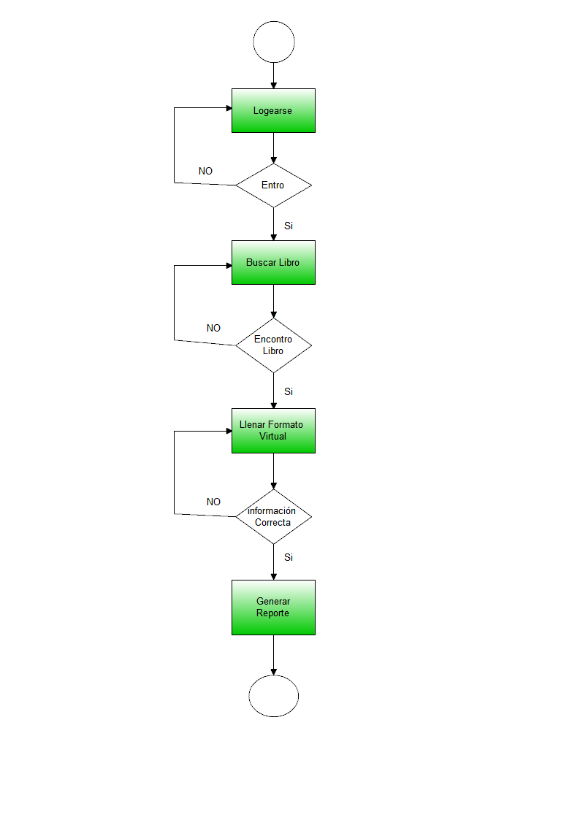

**Diagrama de secuencias**

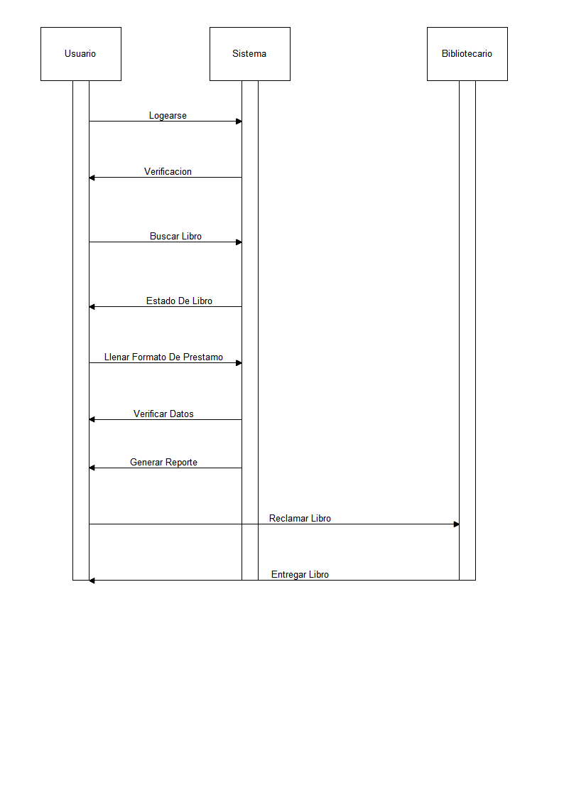

**Diagrama de caso de uso**

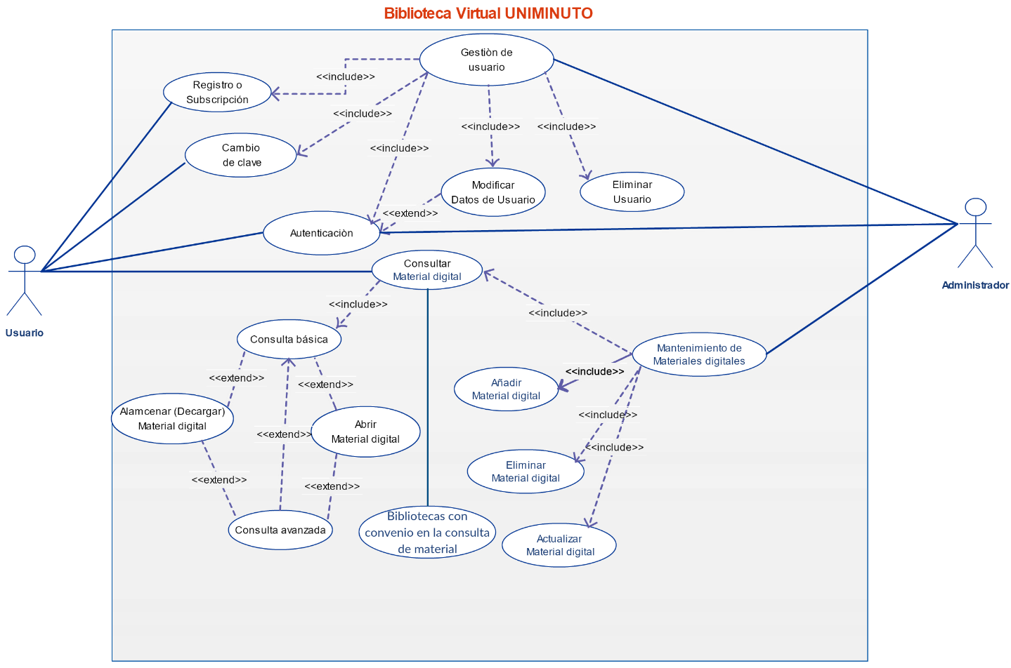

**Requerimientos funcionales**

* Procesos del usuario

-Permitir la búsqueda de su documento.

-Permitirá navegar por el catalogo.

* Procesos del administrador

-El sistema permitirá al administrador configurar la página.

* Interfaz del usuario

-La interfaz será muy práctica y visual. Serán implementadas restricciones en campos que lo necesiten.

**Requerimientos no funcionales**

* Requerimientos de desempeño

-El sistema debe generar una velocidad optima por debajo de un minuto.

* Requerimientos de confiabilidad y disponibilidad

-El sistema debe experimentar no más de 5 fallos por mes. Debe estar siempre disponible.

-El sistema debe ser seguro.

* Requerimientos de manejos de errores

-El sistema lanzara una notificación al usuario en caso de que ocurra un error.

* Requerimientos de la interfaz

-Una interfaz gráfica de fácil entendimiento para el usuario.

* Sistema

-El lenguaje de programación será web: HTML, PHP, JavaScript.

-La base de datos será realizada en MYSQL mediante el servidor Xampp.

Resultados Encuestas

Conocimiento sobre biblioteca virtual.

Respecto a la manera como los entrevistados se enteraron sobre la existencia y posibles usos de la Biblioteca Virtual, un 79% de los estudiantes encuestados han obtenido el conocimiento acerca de la aplicación por medio de los profesores (Grafica. Medio con el cual se enteró de la biblioteca virtual).

Gráfica. Medio con el cual se enteró de la biblioteca virtual

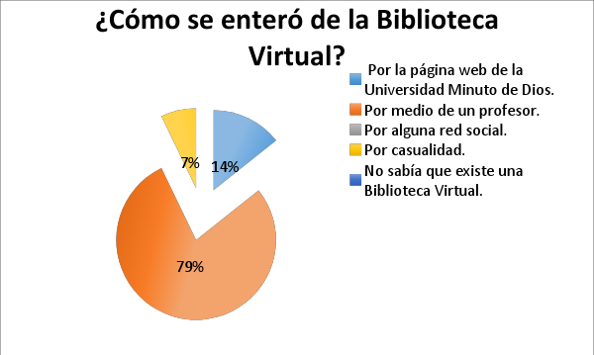

Fuente: Los autores.

Se puede ver que los estudiantes de la universidad minuto de Dios se enteran de que tienen este servicio en la universidad por medio de algún profesor, esto quiere decir que el fomento de esta herramienta no es muy bueno ya que pueden hacerse diferentes formas para que se mejore el conocimiento de los estudiantes acerca de esta herramienta tan importante.

Según las encuestas realizadas a los estudiantes, se determina si los encuestados saben cómo ingresar a la Biblioteca Virtual de la universidad Minuto de Dios, un 93% de los estudiantes encuestados tiene conocimiento y saben cómo ingresar a la biblioteca, aunque lo más notorio y preocupante es que un 7% de ellos no saben cómo ingresar (Grafica. Conocimiento para entrar a la biblioteca virtual).

Gráfica. Conocimiento para entrar a la biblioteca virtual.

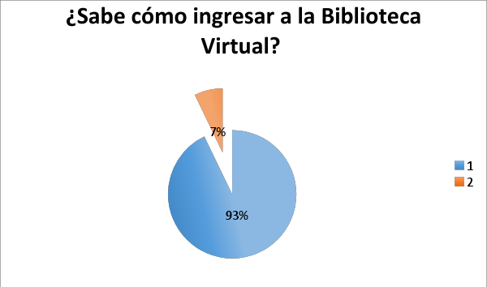

Fuente: Los autores.

Se ve que la mayoría de las personas tienen conociendo acerca de manera para ingresar a la biblioteca virtual sin embargo también se ve que un 7% de los estudiantes encuestados no tienen este conocimiento y esto se da debido a que no se hace un uso frecuente de esta herramienta (Grafica .Visitas a la biblioteca virtual) y así se intente que los estudiantes aprenda por medio de algunas clases que se enfocan en mostrar los benéficos electrónicos que ofrece y posee la universidad a pesar de que la misma en el primer semestre da una asignatura (G.B.I.) en la que enseñan como ingresar y como utilizarla.

Con respecto a los resultados obtenidos de los encuestados en la frecuencia con la que visitan la Biblioteca Virtual, la frecuencia de uso es muy baja respecto a lo que se esperaría de una herramienta tan útil ya que es relevante que un 50% de los estudiantes encuestados nunca la han utilizado y el 7% solo la usa cada seis meses, solo el 43% solo la usa una vez al mes y lo que es aún más notorio es que ningún estudiante la utiliza más de 4 a 7 días en la semana remarcando el bajo uso que se tiene de la biblioteca virtual por parte de los estudiantes encuestados (Grafica. visitas a la biblioteca virtual).

Gráfica. visitas a la biblioteca virtual.

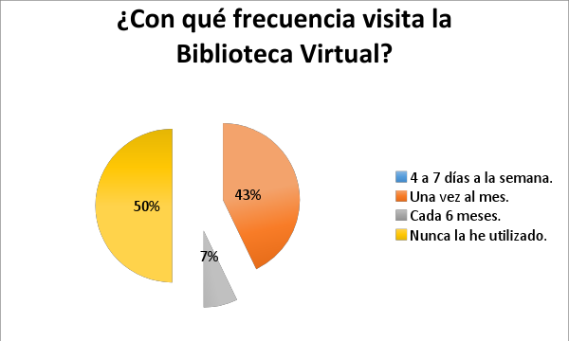

Fuente: Los autores.

Después de realizar el estudio se puede ver que esta herramienta virtual no es muy utilizada hay un 50% de los estudiantes que nunca han utilizado esta herramienta una de las causas por las cuales no se presenta el uso de esta herramienta según un estudio es debido a “las preferencias de los usuarios se orientan más al acceso a recursos en línea que al uso de libros y otros materiales en los locales de las bibliotecas. Asimismo muestran cómo se produce un incremento en el acceso a los recursos electrónicos en línea frente a un fuerte descenso en el número de préstamos de libros impresos realizados en las bibliotecas” (Shen, 2011).

Respecto a la forma de búsqueda y consulta realizada en la Biblioteca Virtual a los encuestados podemos observar que no es una de las mejores interfaces de búsqueda para los usuarios ya que un 7% de los estudiantes encuestados afirman que nunca es fácil la forma de búsqueda y consulta, el 14% afirma que rara vez lo es, el 36% afirma que algunas veces lo es, y un 7% afirma que casi siempre lo es y un 7% afirma que su búsqueda siempre es sencilla, lo que nos lleva a concluir que la interfaz con el usuario debe mejorar ya que solo una 14% de los estudiantes encuestados creen que esta resulta fácil de manejar (Grafica. eficiencia de búsqueda biblioteca virtual).

Gráfica. eficiencia de búsqueda biblioteca virtual.

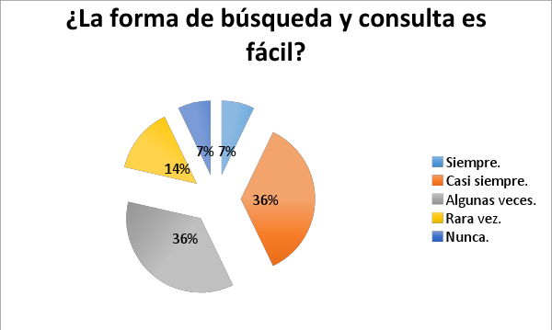

Fuente: Los autores.

Con los resultados a los que se llegaron se ve hay variedad de opiniones acerca de la facilidad de que presenta la herramienta para hacer uso de esta, pero es más el porcentaje de los estudiantes que piensan que la búsqueda y consulta de información por medio de la biblioteca virtual es un poco complicada y esto también puede ser un motivo por el cual se reduzca el uso de esta herramienta, los resultados de otro estudio realizado por la Universitat de Barcelona concuerda con que el uso de esta herramienta se dificulta y por esto se tiende a buscar información en otros sitios web (Frías Amparo, 2003).

Con relación a la información que buscan los encuestados por medio de la Biblioteca Virtual, podemos observar que la información es fácil de buscar ya que un 79% así lo afirma mientras que un 21% de los estudiantes encuestados creen lo contrario, aunque esto puede ser debido a que, como se observó en (Grafica eficiencia de búsqueda biblioteca virtual) la mayoría no considera que la forma de búsqueda sea sencilla y complique la búsqueda de los usuarios enviándolos a información errada (Grafica. Información encontrada o no encontrada).

Gráfica. Información encontrada o no encontrada.

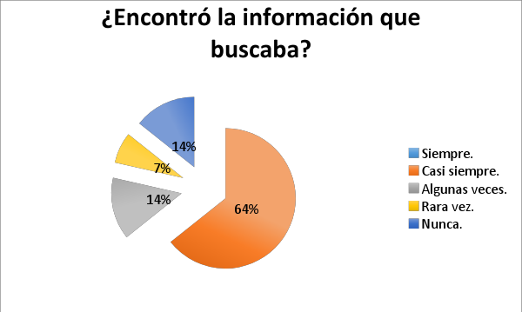

Fuente: Los autores.

El resultado muestra que la biblioteca virtual contiene buena información se ve que los estudiantes encuestados obtiene buena información de esta herramienta, en otro estudio realizado en la Universidad de Castilla y León muestra que un 50% de los libros requeridos son encontrados en la biblioteca virtual central (Alonso julio) se puede ver que los resultado son un poco similares aunque la universidad Minuto de Dios con los estudiantes encuestados se ve que la Universidad cuenta con una buena herramienta para obtener la información requerida.

Plan De Trabajo

¿Qué es un plan de trabajo?

Entendemos por un plan de trabajo el conjunto de acciones que se van a realizar en un negocio o un departamento con el fin de conseguir unos objetivos, por ejemplo, los objetivos establecidos en un presupuesto.

En este sentido, un plan de trabajo no está hecho con números sino con acciones y tareas que son realizadas por unos trabajadores concretos.

Los planes de trabajo tienen el propósito de conseguir unas metas determinadas. Si bien cada plan tiene que adaptarse al tipo de negocio o actividad.

¿Está compuesto por?

Fase: Se escribe la fase en la cual se encuentra el proyecto.

Actividad y temática: Las actividades realizadas según la fase lo que se realiza para el proyecto.

Recursos: Se habla de los recursos utilizados para las actividades.

Salidas entregables o evidencias: Se habla de las evidencias encontradas y lo hecho.

Fecha: de cada actividad se genera fecha en que fue realizada.

Costos: Se habla de los costos que genero dicha actividad ya sea tiempo y gastos etc.  
Responsable(Rol): Es la persona encargada de la actividad.

¿Pautas para un plan de trabajo?

* Concretar la finalidad de cada plan de trabajo. En este sentido, en la finalidad de un plan hay que especificar qué se quiere lograr y, sobre todo, cómo se va a lograr.

- A la hora de elaborar un plan, las metas a alcanzar deben ser realistas, medibles y coherentes.

- Un plan de trabajo debe incorporar tres tipos de recursos: humanos, materiales y financieros.

- En definitiva, un plan de trabajo es la respuesta concreta a una serie de preguntas: qué hay que hacer, quién lo va a hacer, de qué manera y cuándo.

- En todo plan de trabajo hay que introducir sistemas de evaluación que permitan valorar la ejecución del programa y reforzar su adecuada gestión.  
  
- Un plan de trabajo no debe entenderse como un listado de actividades que deben cumplirse de manera sistemática.

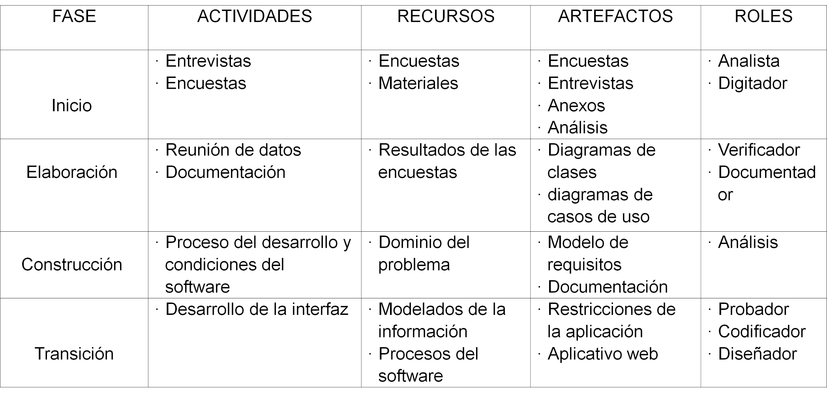

|  |  |
| --- | --- |
| RESUMEN ANALÍTICO ESPECIALIZADO | |
| 1.    Título | Guía a Rational Unified Process |
| 2.    Autor | -Alejandro Martínez  -Raúl Martínez |
| 3.    Edición o Publicación y Unidad o Institución patrocinante | -Escuela Politécnica Superior Albacete  -Universidad de Castilla la Mancha |
| 4. Referencia APA | Philippe Kruchten, *The Rational Unified*  *Process An Introduction*, Addison  Wesley, 2001.  Rational White Paper, *Best Practices for*  *Software Development Teams*, 1998 |
| 5.    Palabras Clave o Descriptores | Proceso, fases, ingeniería del software, caso de uso, roles, requerimientos, producto. |
| 6.    Descripción | Guía |
| 7.    Tabla de Contenido | -Introducción  - ¿Qué es RUP?  -Fases |
| 8.    Contenido o Síntesis | La guía inicia con una descripción acerca de que es la metodología RUP, seguido de una introducción al tema donde habla de documento en cómo puede servir para las personas y el objetivo para el cual fue creado, posteriormente explica la metodología y en que está enfocada y el objetivo de esta misma.  A continuación, presenta el tema guiado/manejado por casos de uso y centrado en arquitectura habla de cada uno y lo explica seguido de una figura donde se muestra las fases iteraciones y disciplinas. Proceso integrado habla de sus componentes y de su definición, roles define lo que es y cómo se manejan, así como describe actividades, producto y fases. Inicio habla de el en la aplicación en una investigación o proyecto como se empieza y que factores son fundamentales para aplicar la metodología RUP. Fases describe cada una de ellas como lo son la elaboración la construcción y la transición, así como habla del modelo del negocio que se pretende hacer con él para que es útil y su funcionalidad. Requisitos se establece que son, que se debe cumplir, de modo que el usuario los acepte, análisis y diseño traduce los requisitos y como se pueden implementar en el sistema, que se debe crear y cuál es el tipo apropiado de resultado que se debe obtener a partir de aplicarlo en la investigación. La implementación que es necesario implementar y añadir. Hable del test que es el encargado de evaluar el producto. Por ultimo expone las conclusiones que se llegaron a partir de todo lo comentado aplicándolo. |
| 9.    Los subtemas que trabajará del libro para el desarrollo de su temática | -Análisis y Diseño  -Implementación  -Test  -Requisitos |
| 10.    Conclusiones | El documento habla de la metodología RUP que la compone el enfoque de ella, de qué forma es aplicable y lo que debe llevar cada proyecto aplicando esta metodología. |
| 11. Bibliografía citada por el autor | Corresponde a la relacionada o referenciada por el Autor del escrito o documento, que considere más relevante y que puede ser útil como otras fuentes. |
| 12. Análisis | En que a partir de esta guía puedo tomar la metodología RUP y aplicarla en mi investigación, donde puedo observar cada paso a paso y saber más de esta metodología aplicando cada componente. |
| 13.   Autor del RAE | Brian Steevens Zambrano Ch. |
| 14.   Fecha | 30-08-2017 |

|  |  |
| --- | --- |
| RESUMEN ANALÍTICO ESPECIALIZADO | |
| 1.    Título | Metodología Rap |
| 2.    Autor | Ing. Anay Carrillo Ramos |
| 3.    Edición o Publicación y Unidad o Institución patrocinante | Metodología Rup De Ingeniería Del Software |
| 4. Referencia APA | Carrillo Anay . (2005). Metodología Rup de Ingeniería Del Software. EAE Editorial Academia Española |
| 5.    Palabras Clave o Descriptores | Proyecto de creación de software |
| 6.    Descripción | La aplicación de la ingeniería del software es prácticamente imprescindible en todos  los sistemas informáticos, por ello todos los egresados universitarios de carreras  afines a la computación estudian esta temática. Es importante que el estudiante se  apropie de determinados conceptos, sepa del alcance de estos conceptos y de sus  limitaciones para que sea capaz de aplicarlos conscientemente en el proceso de  producción del software, por otra parte, durante el desarrollo del proceso docente  educativo el estudiante debe haber desarrollado las habilidades necesarias para  enfrentar la solución de las tareas que se le puedan presentar como futuro ingeniero  informático y obviamente para ello deberá haber sido capaz de consolidar todos sus  conocimientos sobre la ingeniería de software y particularmente sobre la metodología  RUP. Existe una diversa bibliografía sobre ingeniería del software y actualmente la  posibilidad de la búsqueda de estos temas en Internet, sin embargo, no siempre estos  materiales están al alcance de los estudiantes. |
| 7.    Tabla de Contenido | Capítulo I Fundamentación teórica y práctica............................................................ 13  1.1 Introducción ................................................................................................ 13  1.2 Los nuevos escenarios de aprendizaje propiciados por las Tecnologías de la  Información y de la Comunicación......................................................................... 13  1.3 Multimedia ..................................................................................................... 15  1.4 La Multimedia en el Proceso de Enseñanza-Aprendizaje.............................. 18  1.5 Las TIC y la Enseñanza en Cuba .................................................................. 22  1.6 Metodologías y Tecnologías Actuales para la construcción de Sistemas  Multimedia ............................................................................................................. 24  1.6.1 Metodologías de diseño .......................................................................... 24  1.6.2 Lenguaje de Modelado Unificado............................................................ 33  1.6.3 Macromedia Flash MX......................................................................... 34  1.7 Enseñanza de la Ingeniería de Software ......................................................... 35  Conclusiones ......................................................................................................... 36  Capitulo II Descripción de la Solución Propuesta...................................................... 37  Introducción ........................................................................................................... 37  2.1 Proceso Unificado de Desarrollo de Software (RUP) ...................................... 37  2.2-Diseño Instruccional ........................................................................................ 42  2.3-Ingeniería del software de multimedia ............................................................. 50  2.3.1 Etapa de Análisis................................................................................... 51  2.3.2 Etapa de Diseño .................................................................................. 55  2.3.3 Etapa de Factibilidad ........................................................................... 60 |
| 8.    Contenido o Síntesis | En la actualidad en la Industria de Software hay tendencia al crecimiento del volumen  y complejidad de los productos, los proyectos están excesivamente tardes, se exige  mayor calidad y productividad en menos tiempo y hay insuficiente personal calificado;  por lo que se puede decir que las fallas de los proyectos de software se deben a:  • Planificación irreal: Los usuarios piden un sistema para hoy que tenga costo 0 y  los ingenieros no son capaces de enfrentar un plan porque no están  entrenados para usar métodos de planificación y, frecuentemente, las  estimaciones no se basan en datos reales.  • Mala calidad del trabajo: Las prácticas pobres de Ingeniería, la carencia de  métricas adecuadas de calidad y las decisiones de los directivos guiadas por  una planificación irreal; traen como consecuencia tiempos de pruebas  impredecibles, productos con muchos defectos, demoras en la aceptación de  los usuarios y una extensa garantía de servicio y reparaciones. Una pobre  calidad afecta la planificación y torna ineficiente el proceso de prueba.  • Personal inadecuado: En múltiples ocasiones el personal asignado a un  proyecto se incorpora tarde, no cubre las necesidades en cuanto a cantidad y  calidad y se incorporan a tiempo parcial al proyecto. Como consecuencia el  trabajo se demora o descuida, es ineficiente y sufre la moral del equipo. Con  independencia del plan, lo proyectos deben comenzar en tiempo y con todo  el personal.  • Cambios no controlados: Es importante recordar que siempre ocurren cambios  en los requerimientos, que los planes del proyecto se basan en el alcance  del trabajo conocido, que los cambios siempre requieren más trabajo, sin  planes detallados los equipos no pueden estimar el efecto o magnitud de los  cambios y que, si los equipos no controlan cada cambio, se pierde  gradualmente el control del plan del proyecto.. |
| 9.    Los subtemas que trabajará del libro para el desarrollo de su temática | Se refiere a los capítulos e ítems que tomará del libro para el desarrollo de su trabajo según los temas asignados. |
| 10.    Conclusiones | Con el desarrollo del presente trabajo se logra el diseño e implementación  de un curso multimedia que sirve de apoyo a los estudiantes, para apropiarse  de los conocimientos de la metodología RUP.  • Las Nuevas tecnologías de la Informática y la Comunicación constituyen  importantes recursos para incidir de manera atractiva, enriquecedora y  motivante en el proceso de enseñanza-aprendizaje, el curso multimedia es un  ejemplo de ello. |
| 11. Bibliografía citada por el autor | Corresponde a la relacionada o referenciada por el Autor del escrito o documento, que considere más relevante y que puede ser útil como otras fuentes. |
| 12. Análisis | El curso desarrollado posee las siguientes características, entre otras, que  evidencian su calidad como producto multimedia:  1. Es eficaz ya que facilita el logro de los objetivos instructivos.  2. Presenta calidad en los contenidos, en el entorno visual y es de fácil  utilización.  3. Posee un adecuado sistema de navegación.  4. Se adecua a los estudiantes a los que está dirigido.  5. Contiene diferentes tipos de actividades que permiten diferentes formas  de acercamiento al conocimiento y su aplicación |
| 13.   Autor del RAE | Michael Daniel Murillo López |
| 14.   Fecha | 30 de agosto 2017 |

|  |  |
| --- | --- |
| RESUMEN ANALÍTICO ESPECIALIZADO | |
| 1.    Título | Rational Unified Process |
| 2.    Autor | Philippe krutchten |
| 3.    Edición o Publicación y Unidad o Institución patrocinante | Obtenido de :  http://ima.udg.edu/~sellares/EINF-ES2/Present1011/MetodoPesadesRUP.pdf |
| 4. Referencia APA | 2012,Documento informativo resumen de Rational Unified Process |
| 5.    Palabras Clave o Descriptores | Software, características, proceso, relación, proyecto, iteración ,incremental. |
| 6.    Descripción | Se describe la historia de la metodología, características principales y estructura del proceso. RUP es un producto comercial desarrollado y comercializado por Rational Software, una compañía de IBM. |
| 7.    Tabla de Contenido | Contiene historia, características, aplicación, casos de uso |
| 8.    Contenido o Síntesis | En el documento se muestra un resumen de la historia de las metodologías rup, la manera correcta de emplearla o aplicarla, partes de esta, características y demás sacadas del libro Rational Unified Process. |
| 9.    Los subtemas que trabajará del libro para el desarrollo de su temática | Características  Procesos  Casos de uso  Iteraciones e incremental  Estructura |
| 10.    Conclusiones | El documento contiene una información muy puntual respecto a lo que son la metodología RUP mediante el libro Rational Unified Process mostrando las partes esenciales de las primeras fases. |
| 11. Bibliografía citada por el autor | Obtenido de:  <https://pid.dsic.upv.es/C1/Material/default.aspx>  http://www.redbooks.ibm.com/redbooks/pdfs/sg247362.pdf |
| 12. Análisis | Con el documento sacaremos la manera de realizar nuestro proyecto con las correctas instrucciones de la metodología RUP y para poder explicar las cosas básicas de esta metodología. |
|  |  |
|  |  |

Anexos

Encuestas realizadas:

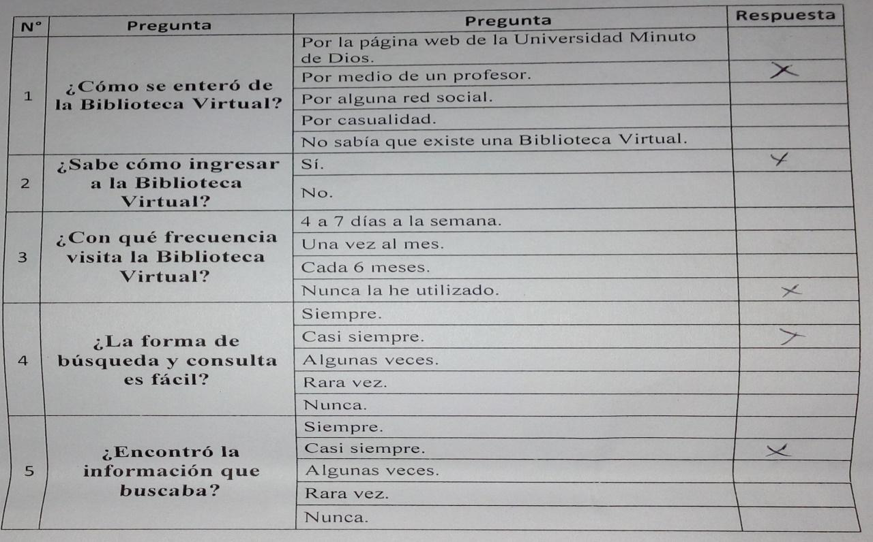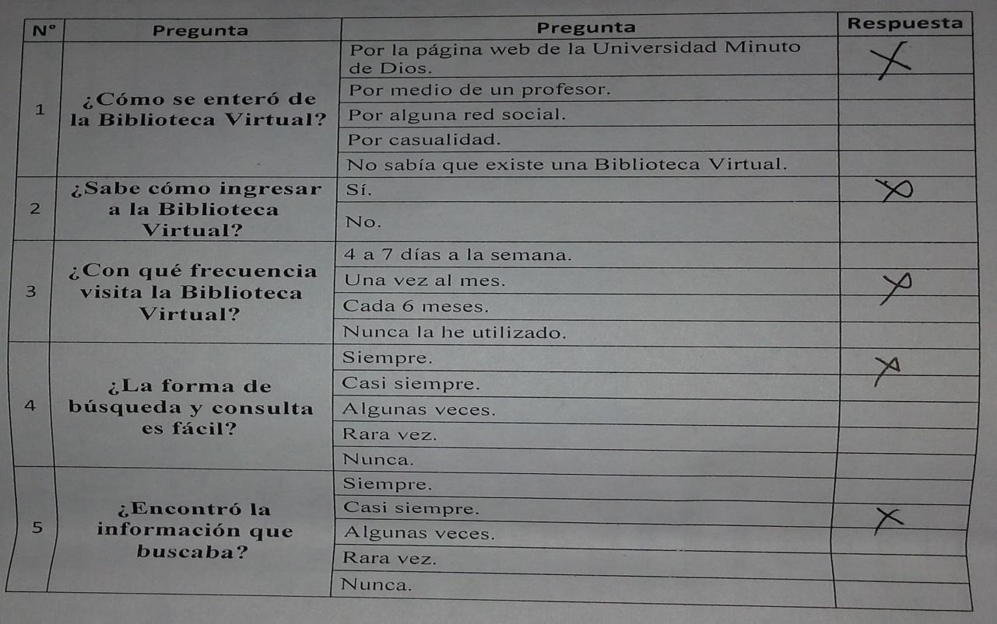

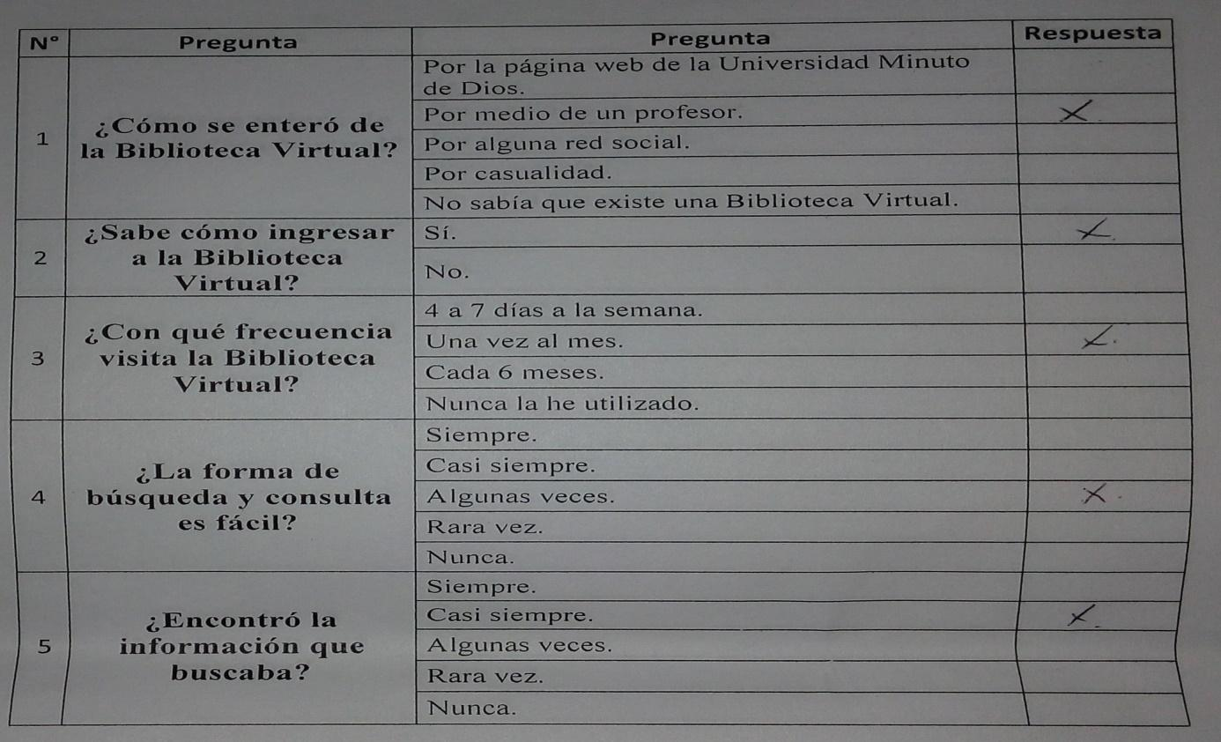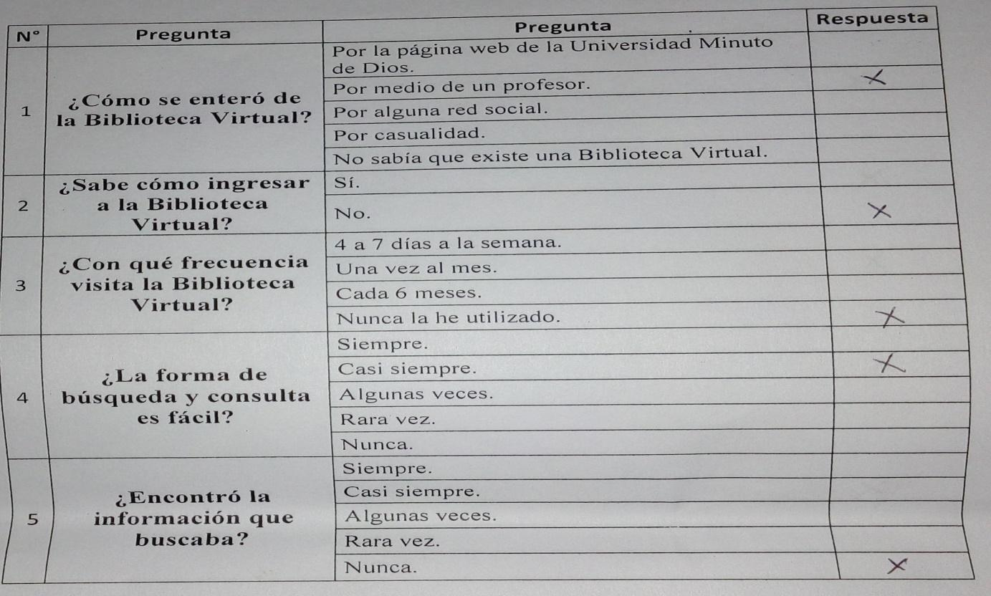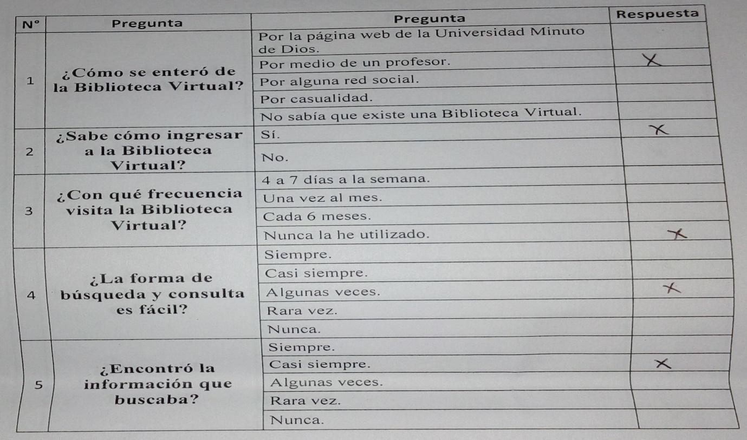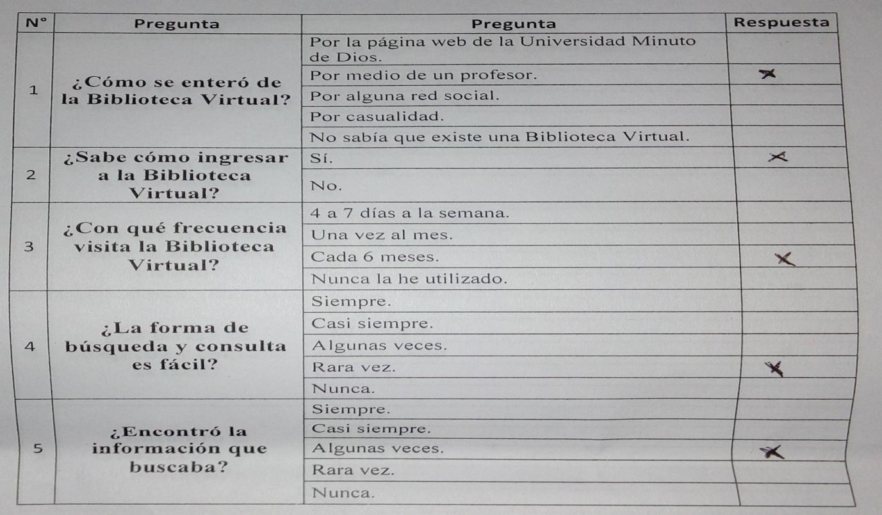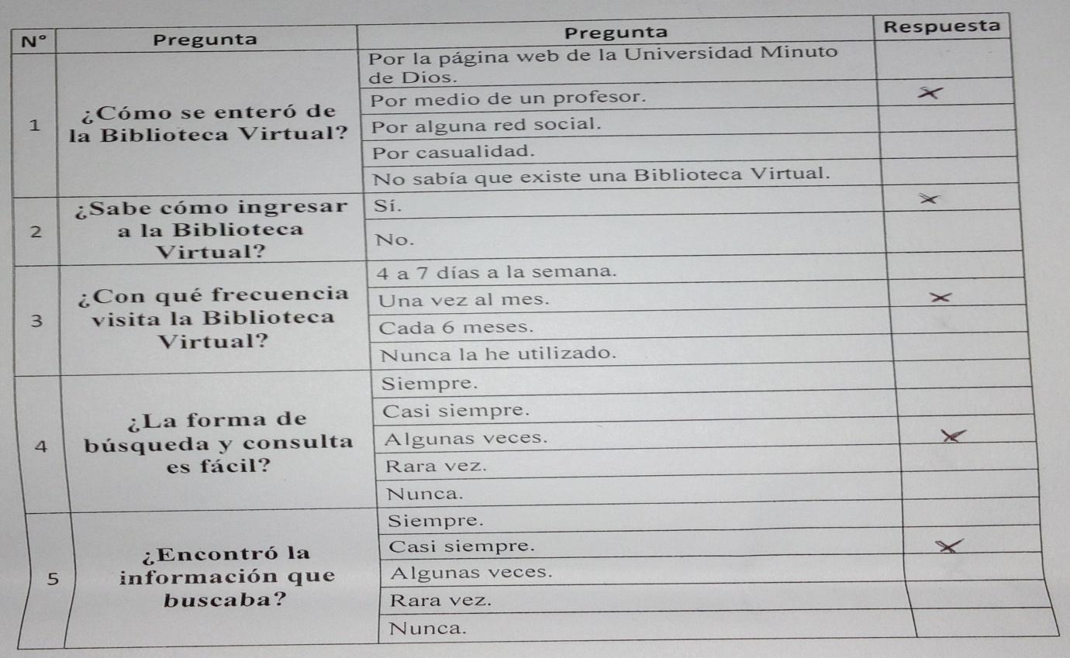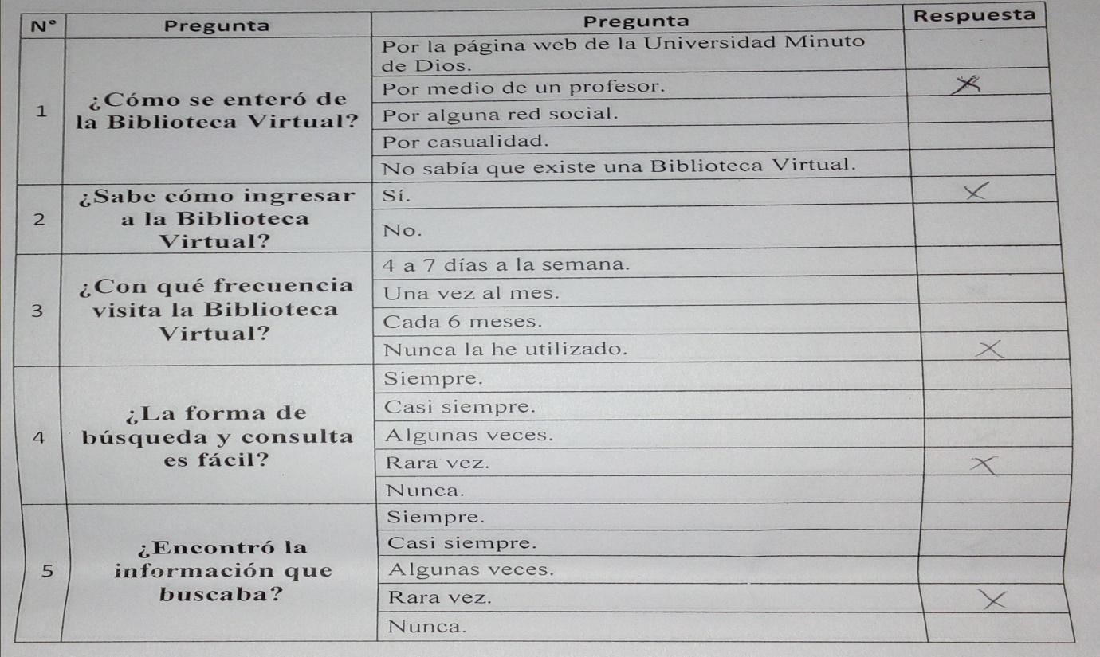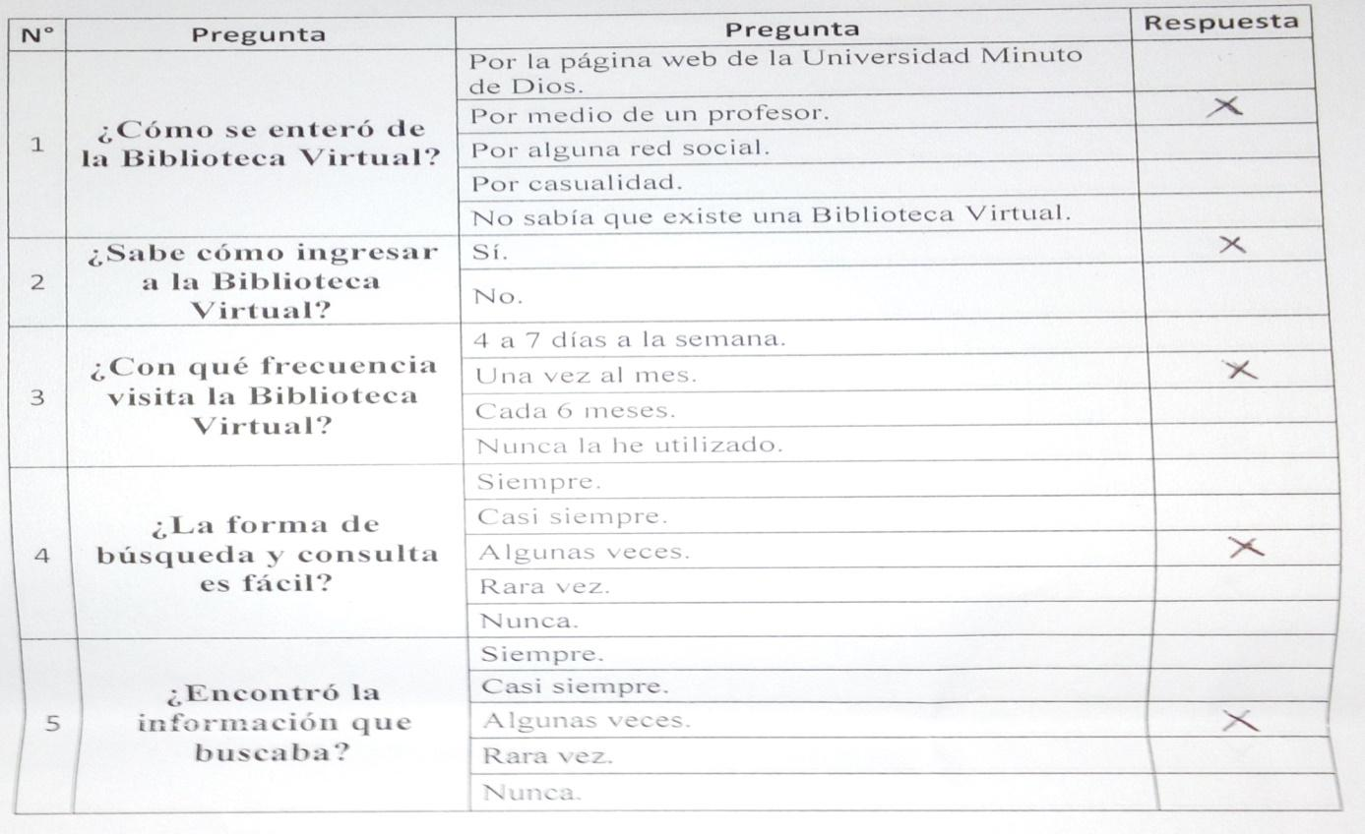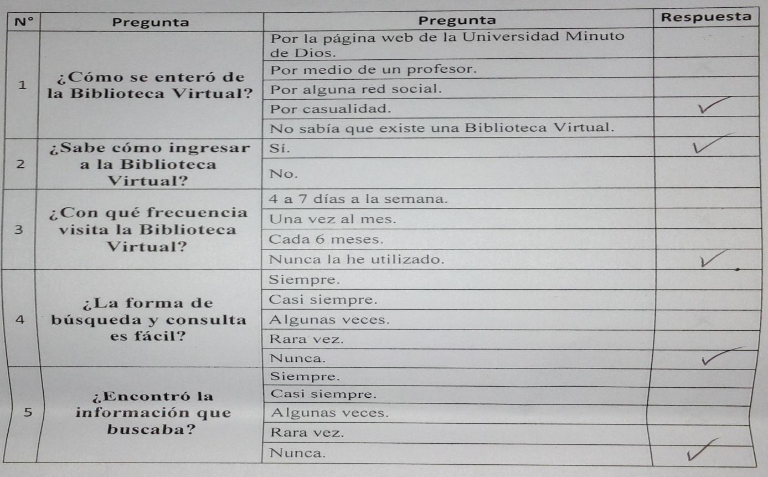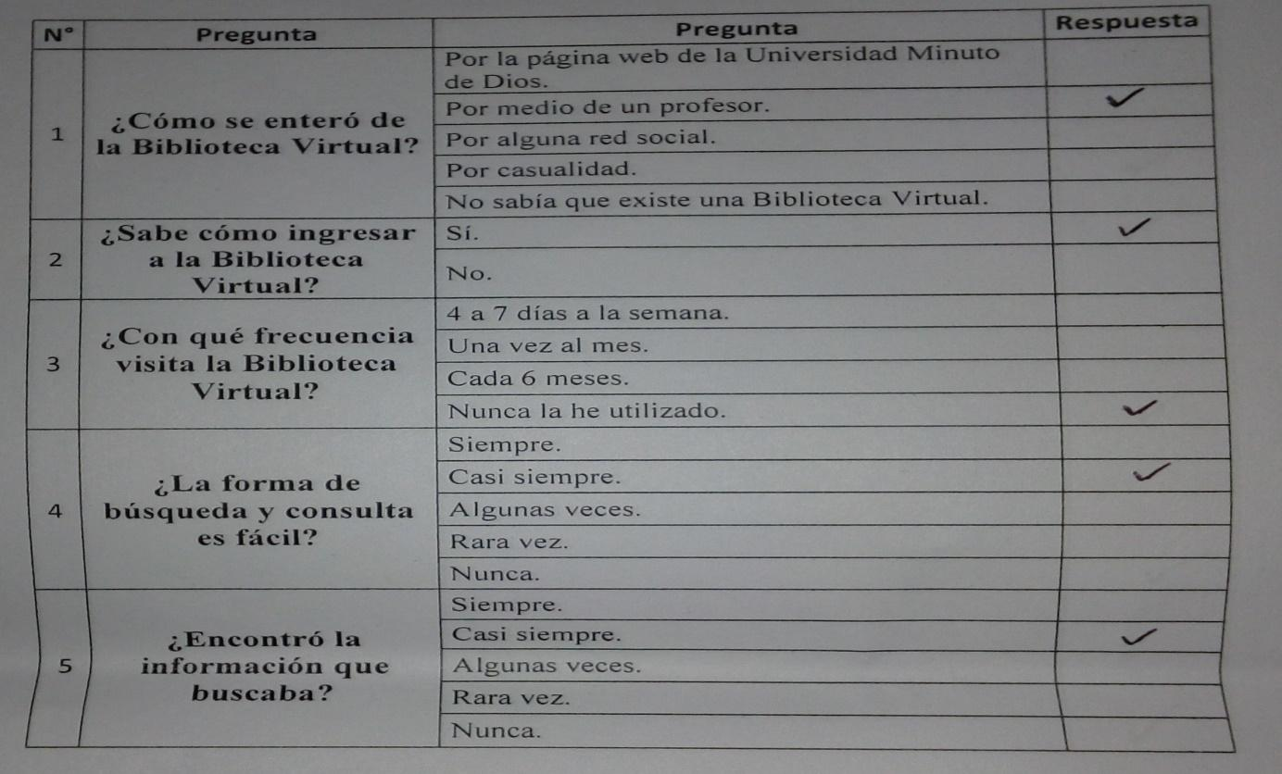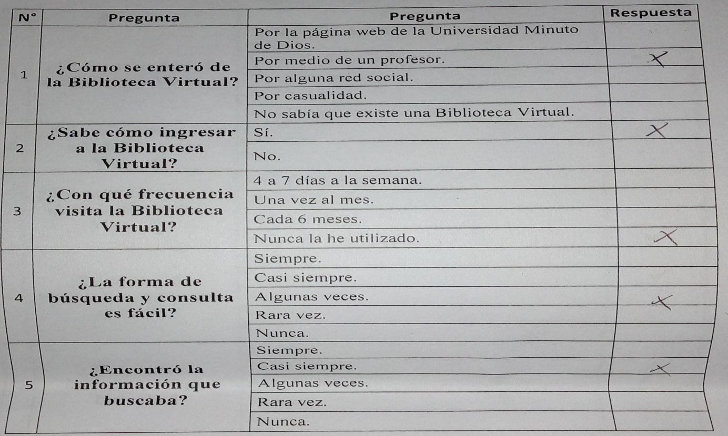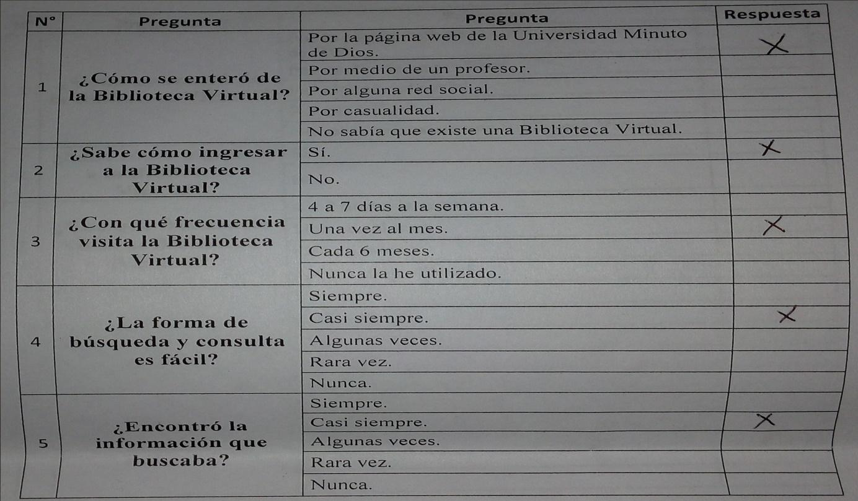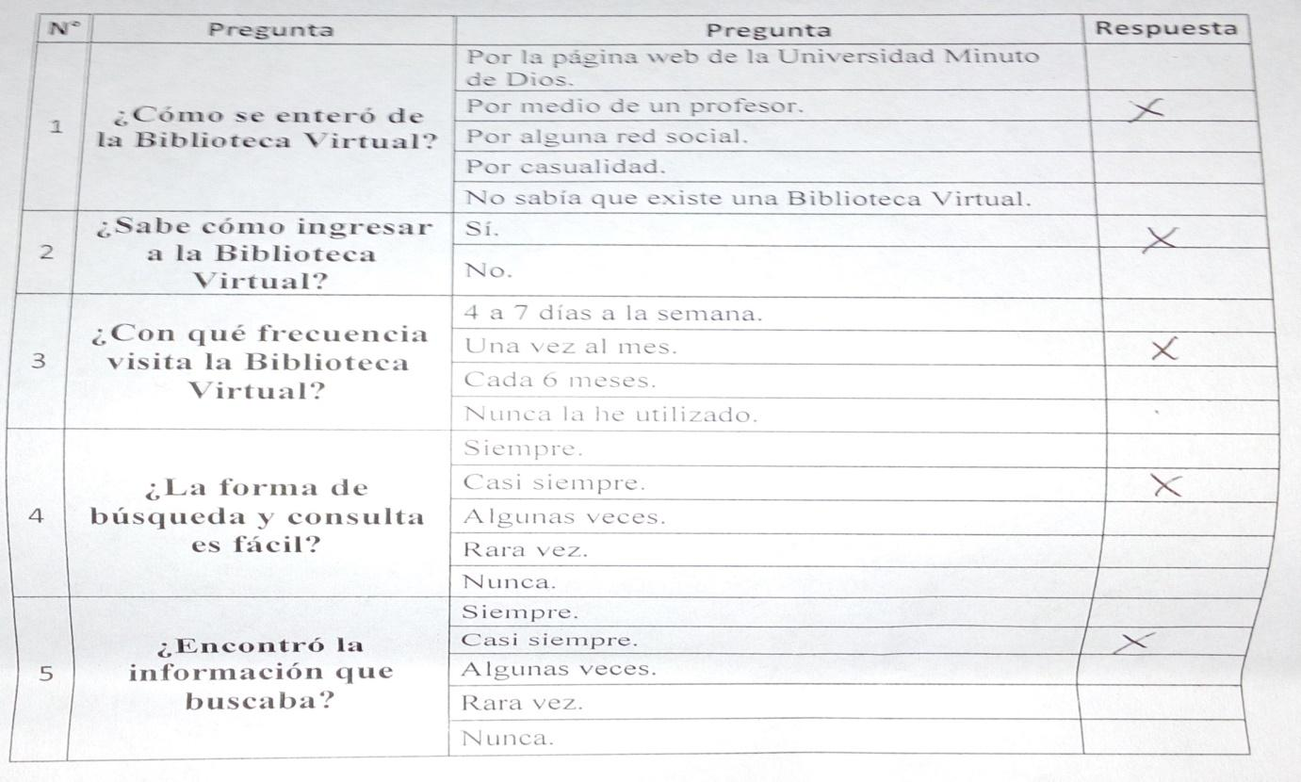

Participantes:

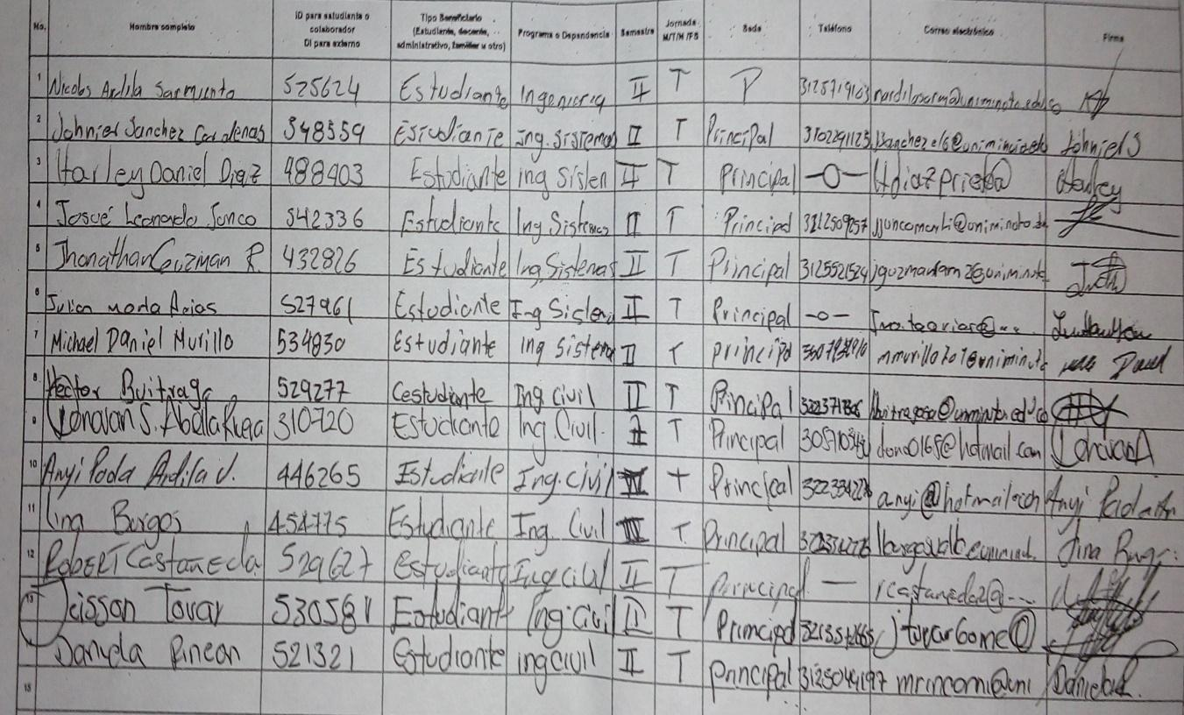

Tabla. Porcentaje total encuestas

|  |  |  |  |  |
| --- | --- | --- | --- | --- |
| N° | Pregunta | Respuesta | Cant | Porcentaje |
| 1 | ¿Cómo se enteró de la Biblioteca Virtual? | Por la página web de la Universidad Minuto de Dios. | 2 | 14% |
| Por medio de un profesor. | 11 | 79% |
| Por alguna red social. | 0 | 0% |
| Por casualidad. | 1 | 7% |
| No sabía que existe una Biblioteca Virtual. | 0 | 0% |
|  |  | Total | 14 | 100% |
| 2 | ¿Sabe cómo ingresar a la Biblioteca Virtual? | Si. | 13 | 93% |
| No. | 1 | 7% |
|  |  | Total | 14 | 100% |
| 3 | ¿Con qué frecuencia visita la Biblioteca Virtual? | 4 a 7 días a la semana. | 0 | 0% |
| Una vez al mes. | 6 | 43% |
| Cada 6 meses. | 1 | 7% |
| Nunca la he utilizado. | 7 | 50% |
|  |  | Total | 14 | 100% |
| 4 | ¿La forma de búsqueda y consulta es fácil? | Siempre. | 1 | 7% |
| Casi siempre. | 5 | 36% |
| Algunas veces. | 5 | 36% |
| Rara vez. | 2 | 14% |
| Nunca. | 1 | 7% |
|  |  | Total | 14 | 100% |
| 5 | ¿Encontró la información que buscaba? | Siempre. |  | 0% |
| Casi siempre. | 9 | 64% |
| Algunas veces. | 2 | 14% |
| Rara vez. | 1 | 7% |
| Nunca. | 2 | 14% |
|  |  | Total | 14 | 100% |

Fuente: Los autores.

Tabla. Respuestas participantes.

|  |  |  |  |  |  |  |  |  |
| --- | --- | --- | --- | --- | --- | --- | --- | --- |
| Estudiantes | Semestre | Programa | Jornada | Pregunta 1 | Pregunta 2 | Pregunta 3 | Pregunta 4 | Pregunta 5 |
| Abella Donovan | Segundo | Ing. Civil | Tarde | Por medio de un profesor | No | Nunca la he utilizado | Casi siempre | Nunca |
| Ardila Anyi | Segundo | Ing. Civil | Tarde | Por medio de un profesor | Si | Una vez al mes | Casi siempre | Casi siempre |
| Ardila Nicolas | Segundo | Ing. Sistemas | Tarde | Por medio de un profesor | Si | Nunca la he utilizado | Algunas veces | Casi siempre |
| Arias Julian | Segundo | Ing. Sistemas | Tarde | Por medio de un profesor | Si | Una vez al mes | Algunas veces | Casi siempre |
| Buitrago Hector | Segundo | Ing. Civil | Tarde | Por medio de un profesor | Si | Nunca la he utilizado | Algunas veces | Casi siempre |
| Burgos Lina | Segundo | Ing. Civil | Tarde | Por medio de un profesor | Si | Una vez al mes | Algunas veces | Casi siempre |
| Castañeda Robert | Segundo | Ing. Civil | Tarde | Por medio de un profesor | Si | Nunca la he utilizado | Casi siempre | Casi siempre |
| Diaz Daniel | Segundo | Ing. Sistemas | Tarde | Por casualidad | Si | Nunca la he utilizado | Nunca | Nunca |
| Guzman Jhonathan | Segundo | Ing. Sistemas | Tarde | Por medio de un profesor | Si | Nunca la he utilizado | Nunca | Nunca |
| Junco Josue | Segundo | Ing. Sistemas | Tarde | Por medio de un profesor | Si | Una vez al mes | Algunas veces | Algunas veces |
| Murillo Daniel | Segundo | Ing. Sistemas | Tarde | Por medio de un profesor | Si | Cada 6 meses | Rara vez | Algunas veces |
| Ricon Daniela | Segundo | Ing. Civil | Tarde | Por la página web de la Universidad Minuto de Dios | Si | Una vez al mes | Casi siempre | Casi siempre |
| Sanchez Johnier | Segundo | Ing. Sistemas | Tarde | Por medio de un profesor | Si | Nunca la he utilizado | Casi siempre | Casi siempre |
| Tovar Jeisson | Segundo | Ing. Civil | Tarde | Por la pagina web de la Universidad Minuto de Dios | Si | Una vez al mes | Siempre | Casi siempre |

Fuente: Los autores.

Tabla. Comparación Ingeniería de sistemas e Ingeniería Civil.

|  |  |  |  |  |  |  |
| --- | --- | --- | --- | --- | --- | --- |
| N° | Pregunta | Respuesta | Sistemas | Civil | Porcentaje Sistemas | Porcentaje Civil |
| 1 | ¿Cómo se enteró de la Biblioteca Virtual? | Por la página web de la Universidad Minuto de Dios. | 0 | 2 | 0% | 29% |
| Por medio de un profesor. | 6 | 5 | 86% | 71% |
| Por alguna red social. | 0 | 0 | 0% | 0% |
| Por casualidad. | 1 | 0 | 14% | 0% |
| No sabía que existe una Biblioteca Virtual. | 0 | 0 | 0% | 0% |
|  |  | Total | 7 | 7 | 100% | 100% |
| 2 | ¿Sabe cómo ingresar a la Biblioteca Virtual? | Si. | 7 | 6 | 100% | 86% |
| No. | 0 | 1 | 0% | 14% |
|  |  | Total | 7 | 7 | 100% | 100% |
| 3 | ¿Con qué frecuencia visita la Biblioteca Virtual? | 4 a 7 días a la semana. | 0 | 0 | 0% | 0% |
| Una vez al mes. | 2 | 4 | 29% | 57% |
| Cada 6 meses. | 1 | 0 | 14% | 0% |
| Nunca la he utilizado. | 4 | 3 | 57% | 43% |
|  |  | Total | 7 | 7 | 100% | 100% |
| 4 | ¿La forma de búsqueda y consulta es fácil? | Siempre. | 0 | 1 | 0% | 14% |
| Casi siempre. | 1 | 4 | 14% | 57% |
| Algunas veces. | 3 | 2 | 43% | 29% |
| Rara vez. | 1 | 0 | 14% | 0% |
| Nunca. | 2 | 0 | 29% | 0% |
|  |  | Total | 7 | 7 | 100% | 100% |
| 5 | ¿Encontró la información que buscaba? | Siempre. | 0 | 0 | 0% | 0% |
| Casi siempre. | 3 | 6 | 43% | 86% |
| Algunas veces. | 2 | 0 | 29% | 0% |
| Rara vez. | 0 | 0 | 0% | 0% |
| Nunca. | 2 | 1 | 29% | 14% |
|  |  | Total | 7 | 7 | 100% | 100% |

Fuente: Los autores.

Calidad de Software

La calidad es un conjunto de propiedades inherentes a un objeto que contenga capacidades para satisfacer las necesidades del cliente implícitas o explícitas. La calidad de un producto o servicio es la percepción que el cliente tiene del mismo, es una fijación mental del consumidor que asume conformidad con dicho producto o servicio y la capacidad del mismo para satisfacer en el contexto que se esté considerando, por ejemplo, la calidad del servicio, la calidad de vida, la calidad de un producto.

1.- La evaluación. Conceptos generales. Indicadores

¿En que está basada la ISO 9000-3?

Está basada en el control de calidad debe ser aplicado a todas las fases de la producción de software, incluido el mantenimiento y tareas posteriores a su implantación.

cláusulas de la ISO 9000-3

* Auditorías Internas del Sistema de Calidad
* Especificación de los requerimientos de la Organización
* Administración de la Configuración

¿Que nos proporciona la ISO 9000-3?

La ISO 9000-3 nos proporciona una guía útil que nos sirve para detectar y corregir una serie de problemas de los productos software, consiguiendo tras su aplicación una mejora en la calidad de los mismos.

características de la norma

* El control de calidad debe ser aplicado a todas las fases de la producción de software, incluido el mantenimiento y tareas posteriores a su implantación.
* Debe existir una estricta colaboración entre la organización que adquiere el software y el proveedor del mismo.
* El proveedor del software debe definir su sistema de calidad y asegurarse que toda la organización ponga en práctica este sistema.

El sistema de calidad involucra todas las fases de vida de un producto y su proceso, desde la identificación inicial de las necesidades y los requerimientos del mercado hasta la satisfacción final de estos requisitos, considerando las etapas que a continuación se mencionan:

El sistema de calidad involucra todas las fases de vida de un producto y su proceso, desde la identificación inicial de las necesidades y los requerimientos del mercado hasta la satisfacción final de estos requisitos,

Algunos de los Parámetros de la calidad de Software

criterios de calidad

Criterios de Calidad según McCall

Anteriormente se mostraba los factores de calidad según McCall, ahora complementamos esa información con los criterios existentes para cada factor.

|  |  |  |
| --- | --- | --- |
| PUNTO DE VISTA | FACTOR | CRITERIOS |
| REVISIÓN DEL PRODUCTO | Mantenibilidad | Consistencia  Simplicidad  Concisidad  Auto-descripción  Modularidad |
| Flexibilidad | Expandibilidad  Generalidad  Auto-descripción  Modularidad |
| Testeabilidad | Simplicidad  Instrumentación |
| TRANSICIÓN DEL PRODUCTO | Portabilidad | Auto-descripción  Modularidad  Independencia de la máquina  Independencia del SO |
| Reusabilidad | Generalidad  Modularidad  Auto-descripción  Independencia de la máquina  Independencia del SO |
| Interoperabilidad | Modularidad  Interoperabilidad de la comunicación  Interoperabilidad de datos |
| OPERACIÓN DEL PRODUCTO | Correctitud | Trazabilidad  Completitud  Consistencia |
| Confiabilidad | Tolerancia de errores  Consistencia  Simplicidad  Exactitud |
| Eficiencia | Eficiencia de tiempo  Eficiencia de espacio |
| Integridad | Control de acceso  Auditoria de acceso |
| Usabilidad | Operabilidad  Entrenamiento  Comunicación  Volumen E/S  Tasa de E/S |

Criterios de Calidad según Boehm

A continuación se muestra la relación entre los factores y criterios del modelo de Boehm.

|  |  |  |  |  |  |  |  |
| --- | --- | --- | --- | --- | --- | --- | --- |
| FACTOR      CRITERIO | Portabilidad | Confiabilidad | Eficiencia | Usabilidad | Facilidad de Prueba | Facilidad de Compresión | Facilidad de Modificación |
| Independencia | X |  |  |  |  |  |  |
| Completitud | X | X |  |  |  |  |  |
| Exactitud |  | X |  |  |  |  |  |
| Consistencia |  | X |  |  |  |  |  |
| Eficiencia |  |  | X |  |  |  |  |
| Accesibilidad |  |  | X | X | X |  |  |
| Comunicatividad |  |  |  | X | X |  |  |
| Estructuración |  |  |  |  | X | X | X |
| Autodescriptividad |  |  |  |  | X | X |  |
| Concisión |  |  |  |  |  | X |  |
| Legibilidad |  |  |  |  |  | X |  |
| Expansividad |  |  |  |  |  | X |  |

Criterios de Calidad según ISO 9126

La diferencia con McCall y Boehm es que la jerarquía es estricta, es decir, que cada criterio de la derecha solo está relacionado con un solo factor del modelo.

|  |  |
| --- | --- |
| FACTOR | CRITERIOS |
| Funcionalidad | Adaptación  Exactitud  Interoperación  Seguridad  Cumplimiento de la Funcionalidad |
| Confiabilidad | Madurez  Tolerancia de Defectos  Facilidad de Recuperación  Cumplimiento de la Confiabilidad |
| Eficiencia | Comportamiento en el Tiempo  Comportamiento de los Recursos  Cumplimiento de la Eficiencia |
| Facilidad de Uso | Facilidad de Comprensión  Facilidad de Aprendizaje  Facilidad de Operación  Atractividad  Cumplimiento de la Usabilidad |
| Facilidad de Mantenimiento | Facilidad de Análisis  Facilidad de Cambios  Facilidad de Pruebas  Estabilidad  Cumplimiento de la Mantenibilidad |
| Portabilidad | Adaptabilidad  Facilidad de Instalación  Facilidad de Reemplazo  Coexistencia  Cumplimiento de la Portabilidad |

La SQA (Software Quality Assurance) engloba:

1. Una visión de la gestión de calidad

2. Tecnología de Ingeniería de Software real (herramientas y métodos))

3. Observaciones técnicas serias que se emplean en el proceso del software

4. Una estrategia de prueba multiescalada

5. Control de documentación y del software, así como los cambios realizados

6. Un procedimiento que asegura ajustes a estándares del desarrollo de software

7. Mecanismos de medición y generación de informes

|  |  |  |  |  |  |
| --- | --- | --- | --- | --- | --- |
| FASE | ACTIVIDADES | RECURSOS | ARTEFACTOS | FECHA | ROLES |
| I  n  i  c  i  o | * Entrevistas con relaciona a los semilleros * Encuestas | * Encuestas | * Encuestas * Entrevistas * Anexos * Análisis | septiembre 23/17 | * Analista * Digitador |
| E  l  a  b  o  r  a  c  i  ó  n | * Reunión de datos * Documentación | * Resultados de las encuestas | * Diagramas | octubre 8/17 | * Verificador * Documentador |
| Construcción | * Proceso del desarrollo y condiciones del software | * Dominio del problema | * Modelo de requisitos * Documentación | Octubre 27/17 | * Análisis |
| Transición | * Desarrollo del aplicativo web | * Modelados de la información * Procesos del software | * Restricciones de la aplicación * Aplicativo web | Noviembre 6/17 | * Probador * Codificador * Diseñador |

Resultados esperados

Se espera que con una interfaz mas comprensible para los usuarios se mejore la utilización de la biblioteca virtual MD.

